Mirzec, dnia 26.06.2018 r.
Znak: IRG.271.48.2018.AK

ZAPYTANIE OFERTOWE
o wartości poniżej 30 000 EURO (art.4 pkt.8 u Pzp)

Gmina Mirzec zaprasza do składania ofert cenowych na wykonanie i montaż tablic informacyjno – pamiątkowych stanowiących obowiązkowy element promocji projektu pn. „Termomodernizacja budynków użyteczności publicznej z obszaru gminy Mirzec z zastosowaniem odnawialnych źródeł energii”.

I. Zamawiający:
Gmina Mirzec, Mirzec Stary 9, 27-220 Mirzec, woj. świętokrzyskie, tel. 041/ 2767191,
lub 041/ 2767192, fax. 041 /2767170
www.mirzec.pl, e-mail: ug_mirzec@poczta.onet.pl

II. Przedmiot zamówienia

Dostawa 4 szt. tablic informacyjno - promocyjnych stanowiących obowiązkowy element działań informacyjno – promocyjnych w ramach projektu „Termomodernizacja budynków użyteczności publicznej z obszaru Gminy Mirzec z zastosowaniem odnawialnych źródeł energii”, nr RPSW.03.03.00-26-0012/16 współfinansowanego w ramach Regionalnego Programu Operacyjnego Województwa Świętokrzyskiego na lata 2014-2020.
Zamówienie obejmuje:
1. Wykonanie projektu graficznego tablicy wg poniższego wzoru i udostępnionych przez Zamawiającego logotypów. Projekt graficzny wymaga uzgodnienia z Zamawiającym;
2. Wydruk tablic informacyjnej wg poniższej specyfikacji technicznej – 8 szt.
3. Dostawa i montaż tablicy – 4 szt.

Wzór tablicy informacyjnej
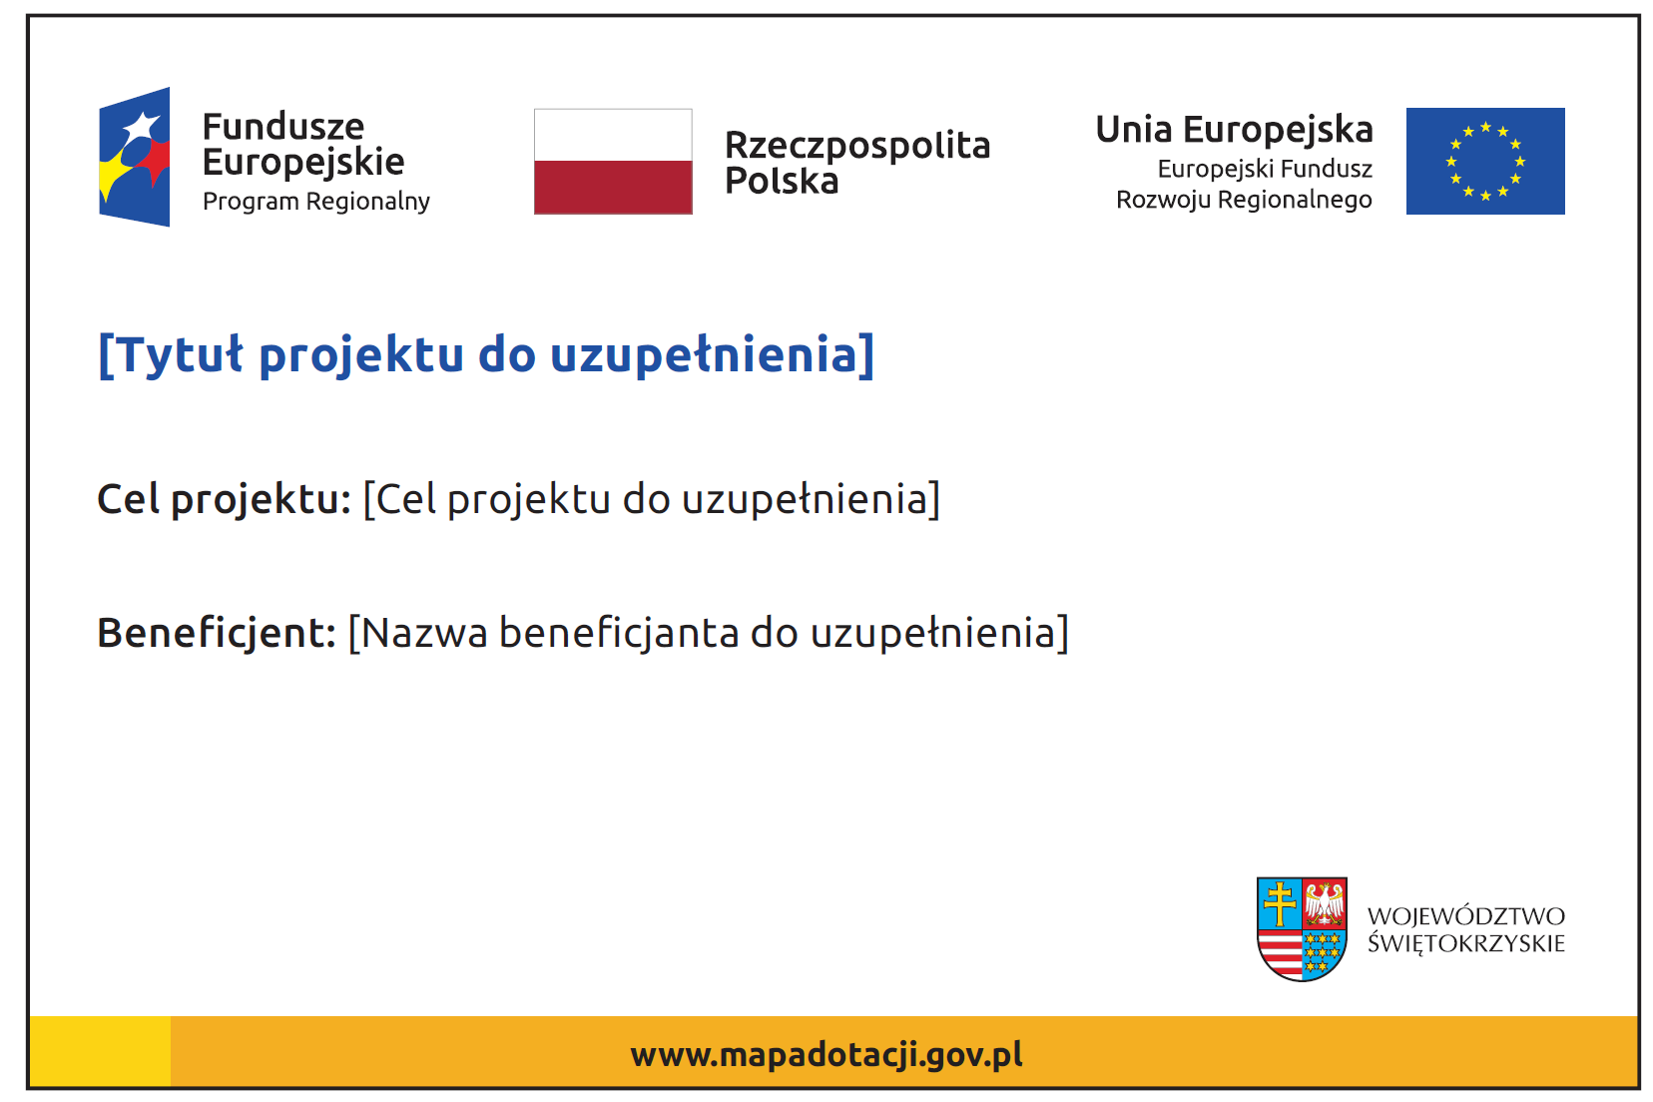
Pola „do uzupełnienia” zostaną wskazane przez Zamawiającego na etapie realizacji zamówienia.
Specyfikacja techniczna tablicy:
- Rozmiar: 80x120 cm (wymiary europalety)
- Tarcza tablicy wykonana z blachy lub płyty kompozytowej aluminiowej
- Tarcza tablicy wyposażona w poziome profile usztywniające wykonane z kształtowników stalowych, które umożliwią montaż uchwytów do montażu tablicy na słupach
- Strona czołowa tablicy zawierająca treść wykonana z folii drukowanej nie odblaskowej zabezpieczonej przed działaniem promieni UV
- Konstrukcje wsporcze tablic należy wykonać w formie słupków
- Całość powinna być zamontowana pionowo, przy czym dolna krawędź tablicy nie niżej niż 180 cm od poziomu gruntu.

Miejsce montażu tablic:

Montaż tablic w miejscu wskazanym przez Zamawiającego, w sąsiedztwie budynków objętych projektem. Montaż na terenie trawiastym z uwzględnieniem zabezpieczenia placu budowy wykonawcy robót budowlanych. Poszczególne lokalizacje tablic przedstawiono poniżej:

Lp. | Lokalizacja
1. | Szkoła Podstawowa im. Eugenii Staniewskiej; Małyszyn Górny 70
2. | Szkoła Podstawowa w Tychowie Nowym; Tychów Nowy 87
3. | Szkoła Podstawowa w Trębowcu; Trębowiec Duży 54
4. | Szkoła Podstawowa w Osinach; Osiny 101

Dodatkowe informacje i materiały dotyczące wykonania zamówienia można uzyskać w pokoju nr 302 tutejszego Urzędu Gminy w Mircu, Mirzec Stary 9, 27- 220 Mirzec.

III. Termin realizacji zamówienia – 14 dni od dnia przekazania zlecenia przez Zamawiającego.
IV. Wymagania, jakie powinni spełnić wykonawcy zamówienia w zakresie dokumentów i oświadczeń – nie dotyczy

V. Opis sposobu przygotowania oferty:

Oferta powinna być sporządzona na formularzu oferty stanowiący załącznik nr 1 w formie pisemnej, w języku polskim, która zawiera nazwę i adres Wykonawcy oraz cenę zamówienia.

Oferta powinna być:
- opatrzona pieczęcią firmową
- posiadać datę sporządzenia
- zawierać adres lub siedzibę Wykonawcy, numer telefonu, NIP
- posiadać cenę wykonania zamówienia.

VI. Do oferty wykonawca zobowiązuje się do przedłożenia:
- Formularza ofertowego – Załącznik nr 1;

VII. Miejsce i termin złożenia ofert:
- Ofertę należy złożyć w pokoju nr 220 ( sekretariat ) Urzędu Gminy w Mircu do dnia 05.07.2018 do godz. 12.00
- Oferta powinna być przesłana za pośrednictwem: poczty, kuriera, osobiście do Urzędu Gminy w Mircu.

VIII. Kryterium wyboru najkorzystniejszej oferty:
- Zamawiający dokona wyboru oferty najkorzystniejszej z najniższą ceną wykonania zamówienia.
- Niekompletne oferty (bez podpisu, ceny, dokumentów o których mowa w pkt. IV) nie będą brały udziału w postępowaniu.
- Oferty złożone po terminie nie będą rozpatrywane.

IX. Tryb udzielania zamówienia:
- Zapytanie cenowe traktujemy jako rozeznanie cenowe dla udzielania zamówienia w oparciu o art.4 pkt. 8 ustawy z dnia 29 stycznia 2004r. (Dz. U. z 2017 poz. 1579 z późn. zm.).
- Zamówienie udzielone będzie zgodnie zasadą konkurencyjności i nie podlega przepisom Prawo Zamówień Publicznych.
- Zawiadomienie o wyborze najkorzystniejszej oferty zostanie zamieszczone na stronie internetowej Zamawiającego.
- Wykonawca którego oferta zostanie wybrana zostanie ponadto powiadomiony pisemnie lub telefonicznie o wyborze najkorzystniejszej oferty.
- Do prowadzonego postępowania nie przysługują wykonawcy środki ochrony prawnej (protest, odwołanie, skarga).
- Zamawiający nie przewiduje zwrotu kosztów udziału w postępowaniu.

X. Informacje dodatkowe:
- W przypadku, gdy Wykonawca, którego oferta została wybrana jako najkorzystniejsza, uchyla się od zawarcia umowy, Zamawiający będzie mógł wybrać ofertę najkorzystniejszą spośród pozostałych ofert.
- Zamawiający zastrzega sobie możliwość unieważnienia zapytania ofertowego na realizację ww. zadania bez podawania przyczyny.
- Okres gwarancji: 24 miesiące
- Nie dopuszcza się składania ofert częściowych, wariantowych. Oferty niekompletne lub złożone po terminie nie będą oceniane.
- Termin płatności - 14 dni od dnia dostarczenia prawidłowo wystawionej faktury na podstawie podpisanego przez obie strony protokołu odbioru;

Załączniki:
- Załącznik nr 1 – Formularz ofertowy
- Załącznik nr 2 - Oświadczenie o braku powiązań.

Wójt Gminy Mirzec
/-/ Mirosław Seweryn

